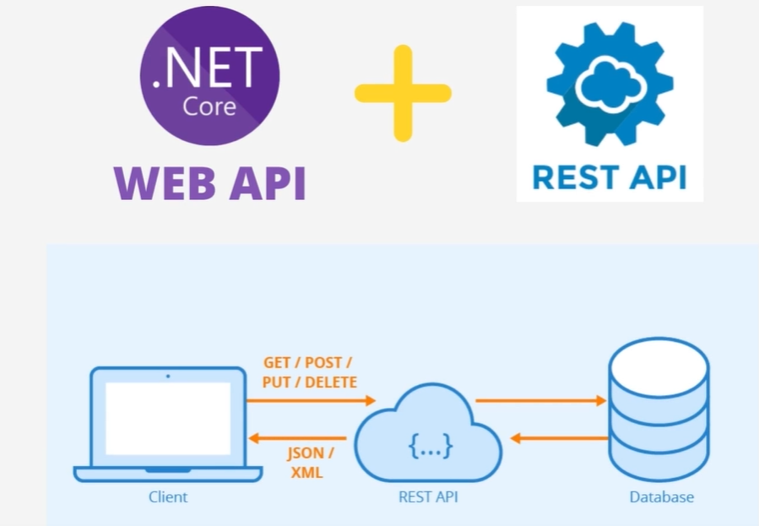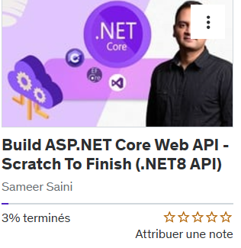



Use C# and Build an ASP.NET Core Web API with Entity Framework Core, SQL Server, Authentication, Authorization | .NET8

<https://mern.udemy.com/course/build-rest-apis-with-aspnet-core-web-api-entity-framework/learn/lecture/29704306?start=15#overview>



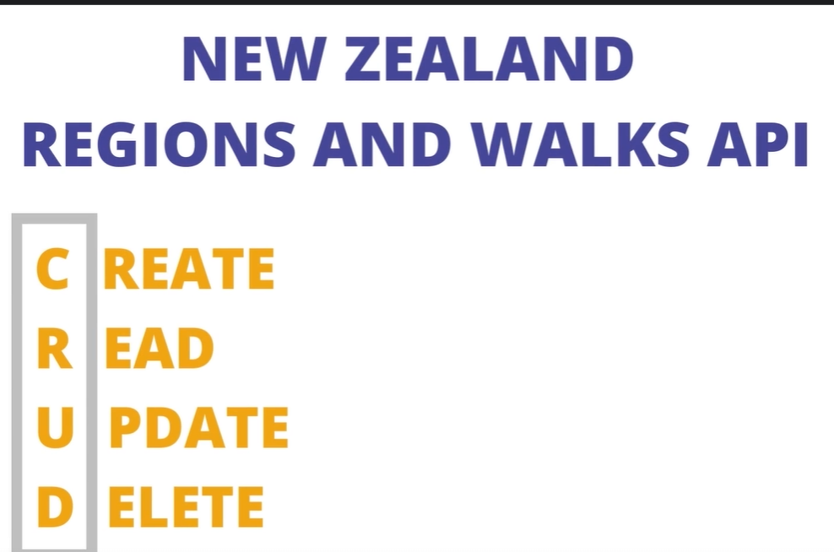

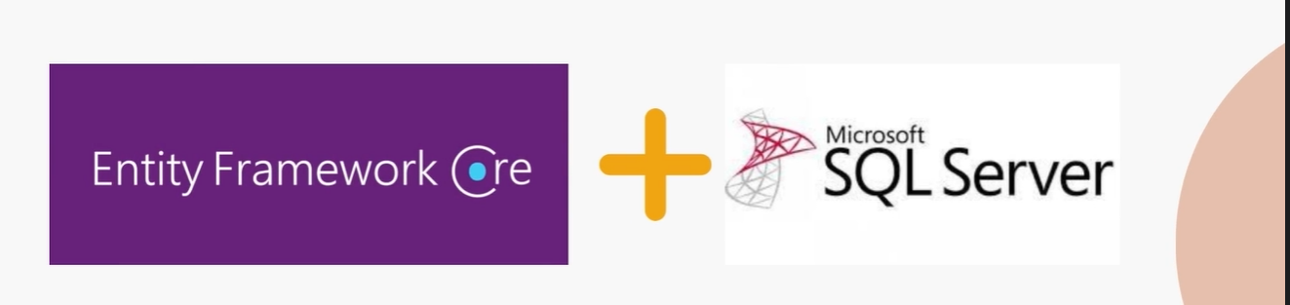

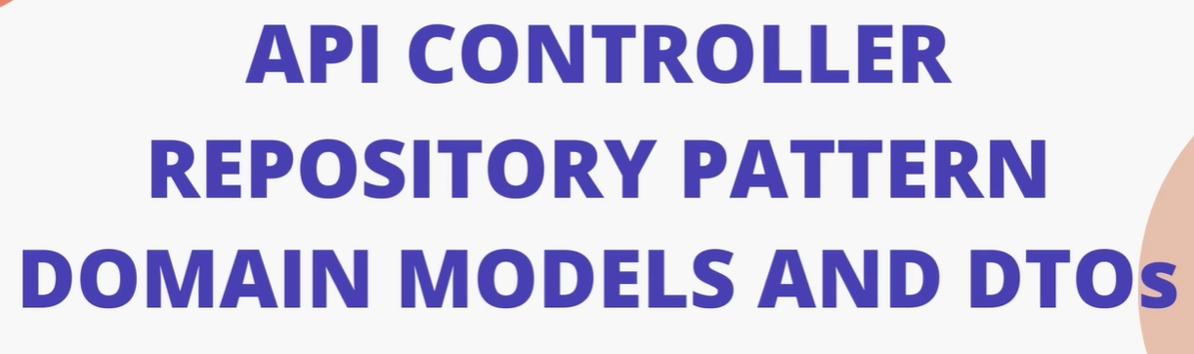



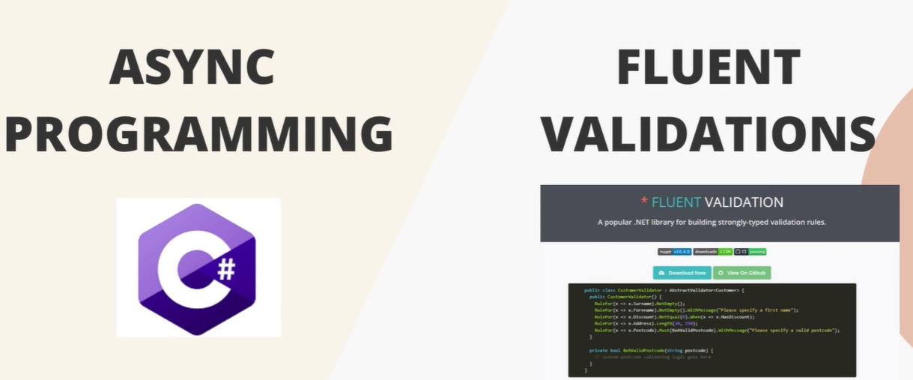

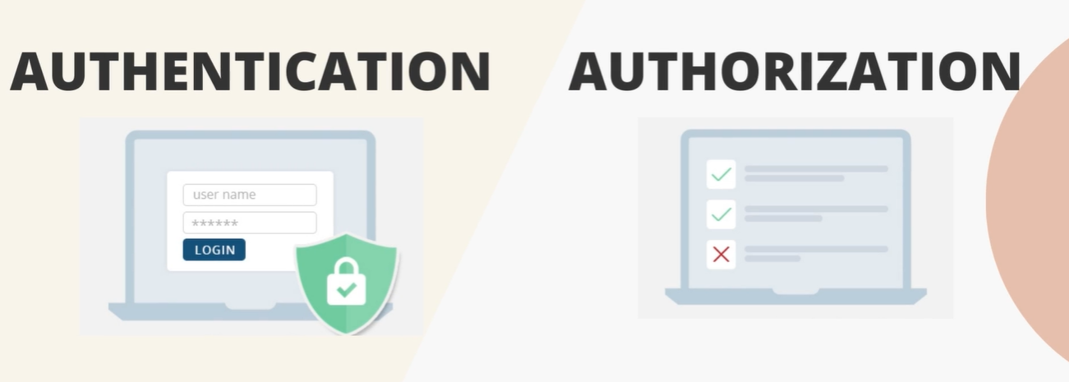



**Complete Source Code & GITHUB Repository Link**

<https://github.com/sameer8saini/NZWalks-Solution.git>

# Créer une nouvelle solution de type ASP.NET CORE Web API

"C:\Logiciels\_SampleDev\LearnAspNetCore\aspnet-sandbox\NewZealandWalks\NewZealandWalks.sln"

NuGet.Config

Dans mon asp.net web api je reçois cette erreur quand je compile : You are running the 'restore' operation with an '**HTTP**' source: http://integrationcontinue.intranet.mrn.gouv/guestAuth/app/nuget/v1/FeedService.svc/. NuGet requires **HTTPS** sources. To use an HTTP source, you must explicitly set 'allowInsecureConnections' to true in your NuGet.Config file. Refer to https://aka.ms/nuget-https-everywhere for more information.



Cette erreur signifie que votre projet utilise un **source NuGet HTTP** (non sécurisé) et que NuGet exige des sources **HTTPS** par défaut pour des raisons de sécurité. Vous pouvez résoudre ce problème de plusieurs manières, en fonction de votre environnement et de vos besoins.

### **Solution 2 : Passer à HTTPS**

Si possible, configurez votre source NuGet pour qu’elle utilise HTTPS au lieu de HTTP. Cela est recommandé pour garantir la sécurité des communications entre votre projet et la source.

* Vérifiez auprès de l’administrateur de votre serveur NuGet s’il est possible de fournir une URL HTTPS.
* Mettez à jour votre source dans le fichier NuGet.Config : "C:\Users\desjeh\AppData\Roaming\NuGet\NuGet.Config"

xml

Copier le code

<configuration>

<packageSources>

<add key="MySecureSource" value="https://integrationcontinue.intranet.mrn.gouv/guestAuth/app/nuget/v1/FeedService.svc/" />

</packageSources>

</configuration>

#### **Restaurez les dépendances**

#### **Vérifiez l'authentification (si nécessaire)**

* Si votre source NuGet nécessite une authentification, assurez-vous que vos informations d'identification sont correctement configurées :
  + **Dans Visual Studio** : Ouvrez **Outils > Options > Gestionnaire de paquets NuGet > Package Manager Console**,
* Exécutez la commande suivante pour vérifier si tout fonctionne :

bash

dotnet restore

* Ou dans Visual Studio, utilisez le gestionnaire de solution pour restaurer les packages NuGet.

#### **Ensuite on va installer le certificat**

* Exécutez la commande suivante pour vérifier si tout fonctionne :

Bash

dotnet dev-certs https --trust

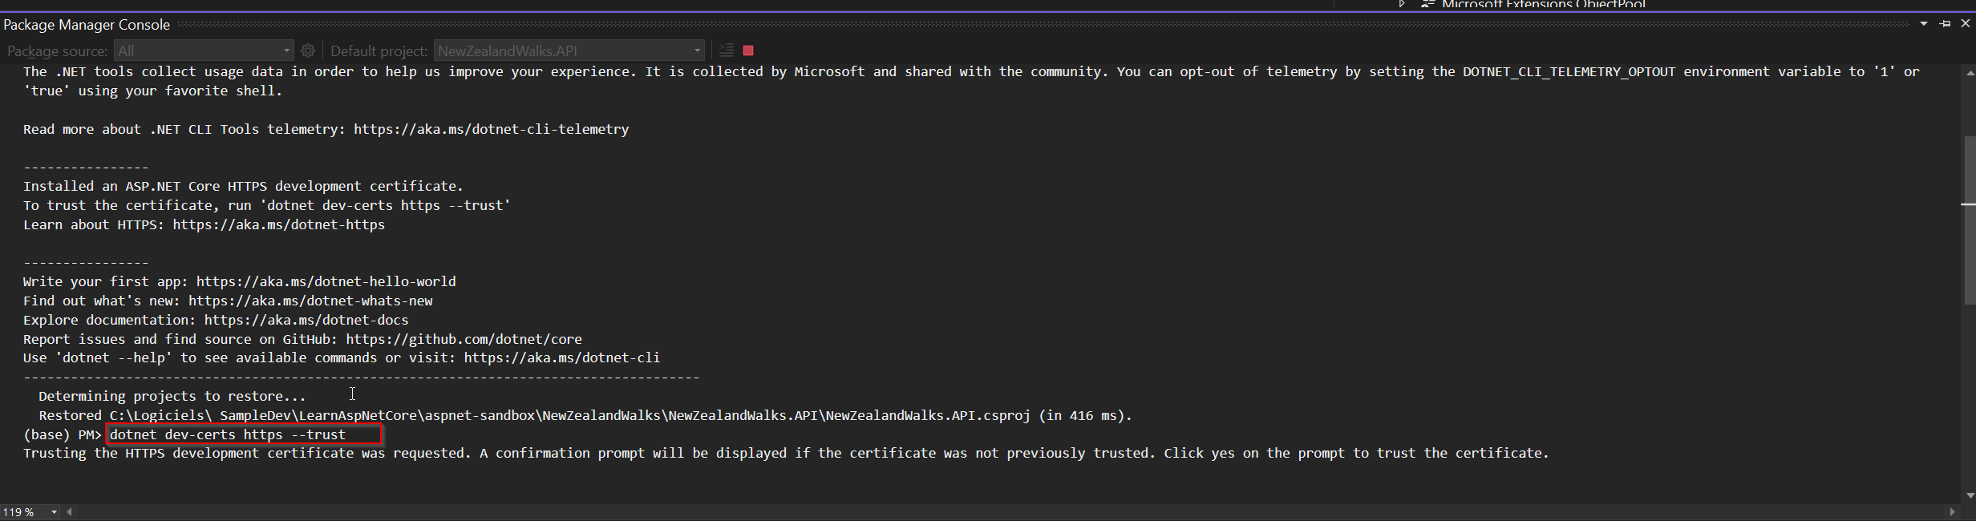

Qui va afficher la fenêtre:

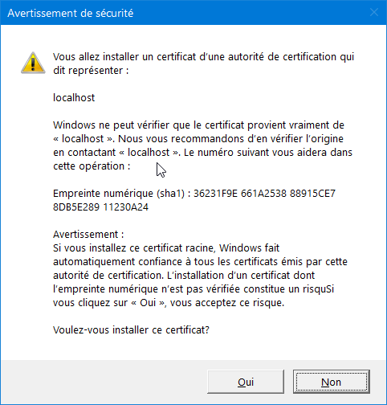



Ce message vous informe que vous êtes sur le point d’installer un **certificat de développement HTTPS** pour ASP.NET Core, utilisé pour tester localement des applications sécurisées. Ce certificat n'est pas émis par une autorité de certification publique mais par ASP.NET Core lui-même.

### **Étapes pour répondre correctement :**

1. **Comprenez le certificat :**
   * Ce certificat est destiné **uniquement au développement local**. Il permet d'exécuter votre application avec HTTPS sur localhost.
   * Il n'est pas destiné à un environnement de production.
2. **Répondez "Oui" si vous faites confiance à ASP.NET Core :**
   * Si vous travaillez sur votre environnement de développement local et que vous faites confiance à l’outil .NET, tapez oui ou sélectionnez **Oui**.

Cela installera et marquera le certificat comme "fiable" dans votre système d'exploitation.

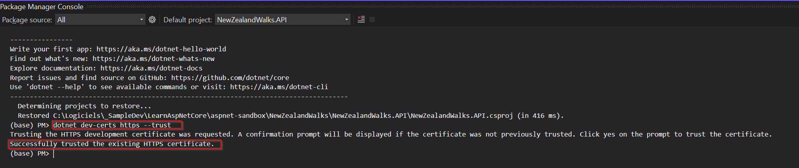

1. **Validez l’installation :**
   * Une fois installé, .NET doit confirmer que le certificat a été approuvé.
   * Pour vérifier :
     + Sur **Windows** : Tapez **certlm.msc** dans le menu démarrer, et recherchez le certificat sous **Autorités de certification racines de confiance** > **Certificats**.
     + Sur **Mac/Linux** : Consultez la documentation spécifique à votre système pour afficher les certificats racine.

### **Important :**

* Ce certificat est sans danger pour un environnement local.
* Ne déployez jamais ce certificat en production.
* Si vous travaillez dans un environnement contrôlé ou soumis à des politiques strictes de sécurité, consultez votre administrateur avant de l’installer.

13. Understand REST and HTTP Verbs

HTTP VERBS

GET

POST

PUT

DELETE

14. Routing In ASP.NET Core Web API

15. Running and Calling ASP.NET Core Web API

16. Understanding Our Domain (Domain Driven Development)

3 Tables

* Walks
* Regions
* Difficulty

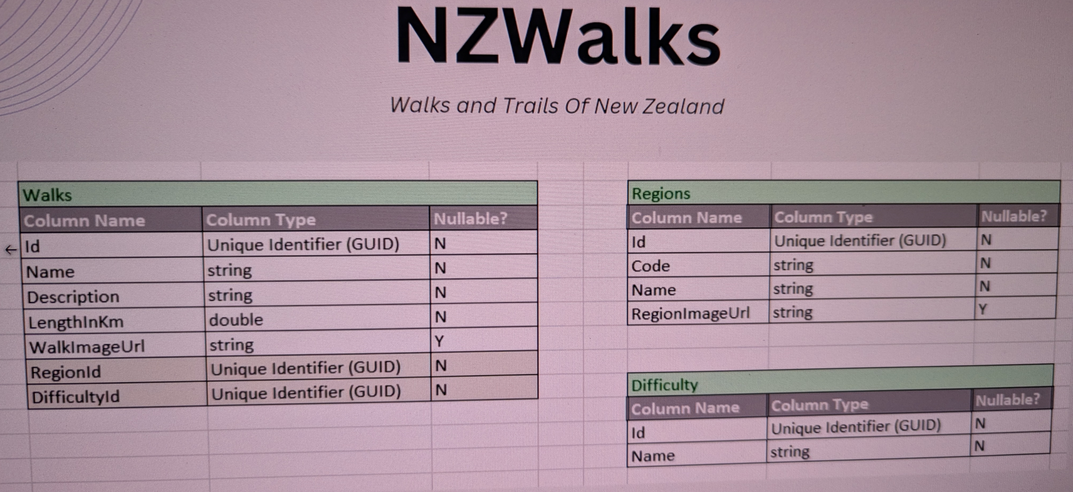

17. Create Domain Models

18. Adding Entity Framework Core Packages

19. Creating the DBContext Class

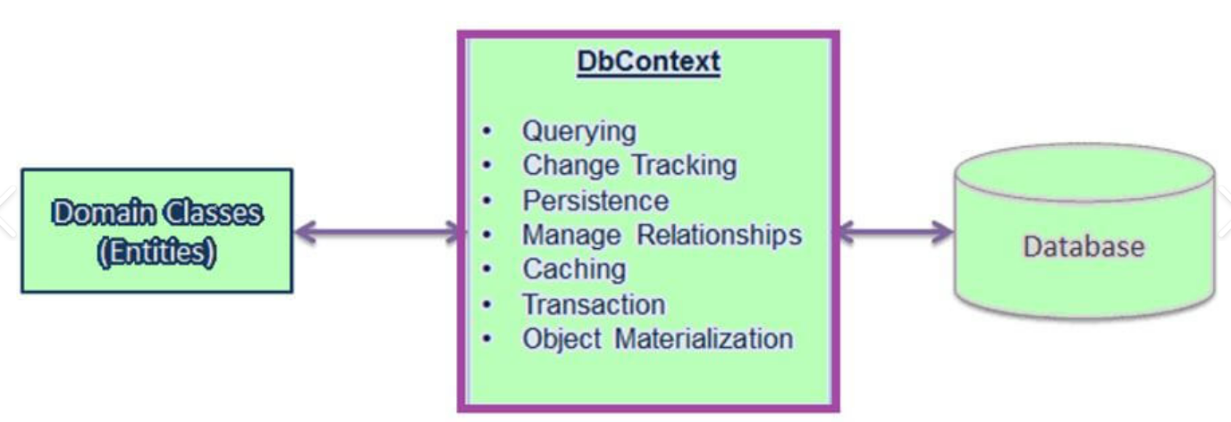

20. Adding ConnectionString To The Database In Appsettings.Json

21. Understanding Dependency Injection & Injecting DbContext Into Our Application

Avant de commencer les Migrations EF Code First, s’assurer d’avoir toutes les dépendances nécessaires (SQLITE)

Voici le contenu du projet :

<Project Sdk="Microsoft.NET.Sdk.Web">

<PropertyGroup>

<TargetFramework>net8.0</TargetFramework>

<Nullable>enable</Nullable>

<ImplicitUsings>enable</ImplicitUsings>

</PropertyGroup>

<ItemGroup>

<PackageReference Include="Microsoft.EntityFrameworkCore" Version="9.0.0" />

<PackageReference Include="Microsoft.EntityFrameworkCore.Sqlite.Core" Version="9.0.0" />

<PackageReference Include="Microsoft.EntityFrameworkCore.Tools" Version="9.0.0">

<PrivateAssets>all</PrivateAssets>

<IncludeAssets>runtime; build; native; contentfiles; analyzers; buildtransitive</IncludeAssets>

</PackageReference>

<PackageReference Include="SQLitePCLRaw.bundle_e_sqlite3" Version="2.1.10" />

<PackageReference Include="Swashbuckle.AspNetCore" Version="6.6.2" />

</ItemGroup>

<ItemGroup>

<Folder Include="Models\DTO\" />

</ItemGroup>

</Project>

**Ouvrir la fenêtre Package Manage Console**

Et s’assurer que les Tools sont installés

dotnet tool install --global dotnet-ef

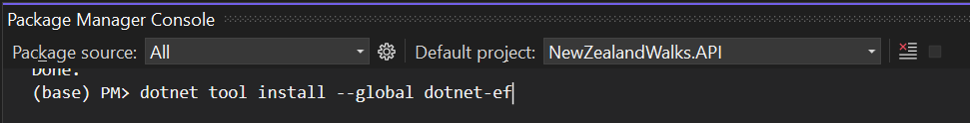

Maintenant, s’assurer que la bd sqlite existe

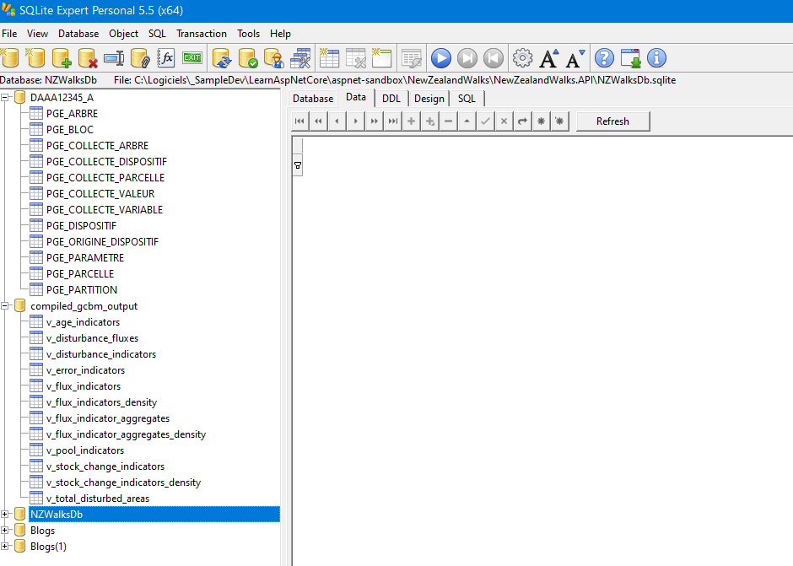

Ok, on peut maintenant commencer les **EF Migrations**

Voici comment vous pouvez créer et appliquer des migrations pour ces entités en utilisant la **Package Manager Console** :

1. **Créer une migration initiale** :
2. Add-Migration InitialCreate
3. **Mettre à jour la base de données** :
4. Update-Database
5. **Vos entités** : Assurez-vous que vos entités sont bien définies dans votre contexte de données :
6. public class NZWalksDbContext: DbContext
7. {
8. public DbSet<Difficulty> Difficulty { get; set; }
9. public DbSet<Region> Region { get; set; }
10. public DbSet<Walk> Walks { get; set; }
11. public DbSet<Image> Images { get; set; }
12. }
13. **Si on veut Ajouter une nouvelle migration si vous modifiez les entités** : Par exemple, si vous ajoutez une nouvelle propriété à l'entité Walk :
14. public class Walk
15. {
16. public int Id { get; set; }
17. public string Name { get; set; }
18. public double Length { get; set; }
19. public int DifficultyId { get; set; }
20. public int RegionId { get; set; }
21. public string Description { get; set; } // Nouvelle propriété
22. }

Créez une nouvelle migration :

Add-Migration AddDescriptionToWalk

1. **Appliquer la nouvelle migration** :
2. Update-Database

Ces étapes vous permettront de gérer efficacement les changements de schéma de votre base de données en synchronisation avec vos modèles EF. Si vous avez des questions spécifiques ou besoin d'aide supplémentaire, n'hésitez pas à demander !

On va maintenant commiter dans git

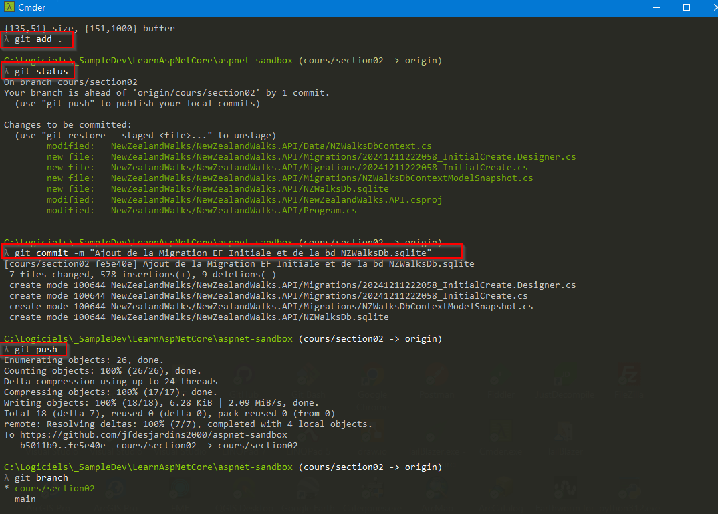

Et faire la Pull Request dans github

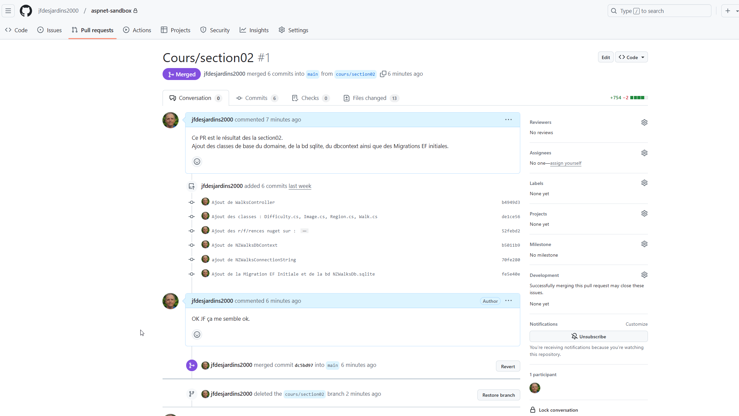

On va maintenant fermer la branche cours/section02

# Créer la branche cours/section03

## S’assurer d’etre a jour dans main

C:\Logiciels\_SampleDev\LearnAspNetCore\aspnet-sandbox (main -> origin)

λ git pull

Already up to date.

# **27. DTOs and Domain Models**

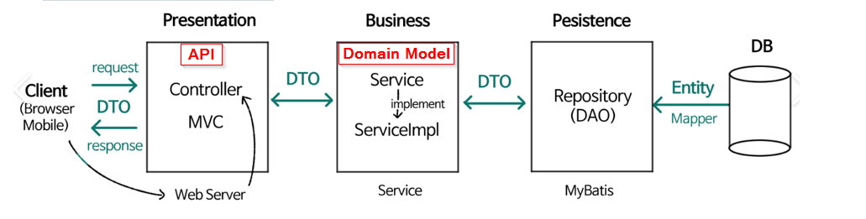

# Microsoft : Design a DDD-oriented microservice

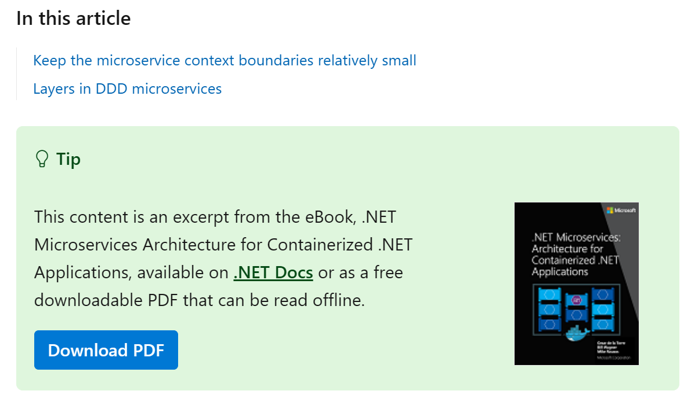

<https://learn.microsoft.com/en-us/dotnet/architecture/microservices/microservice-ddd-cqrs-patterns/ddd-oriented-microservice>

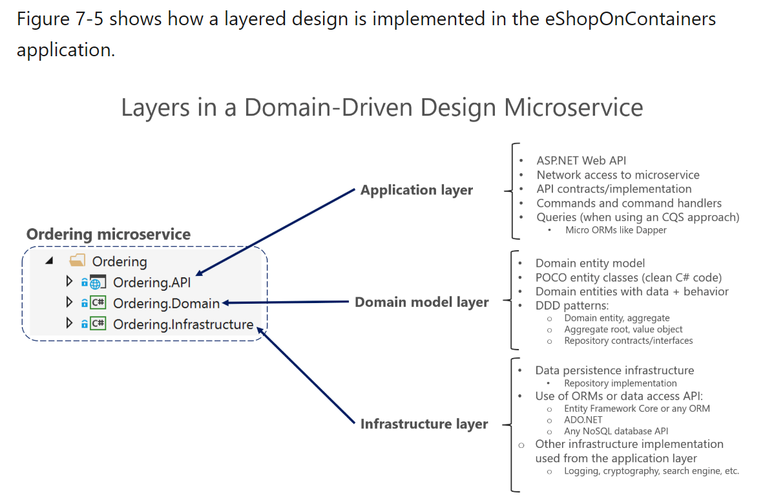

# Stop Using AutoMapper in .NET

<https://www.youtube.com/watch?v=RsnEZdc3MrE>

Do your own Mapping between DTO and DomainModel

Et il le fait dans les deux sens

Ici : Domain Model 2 DTO

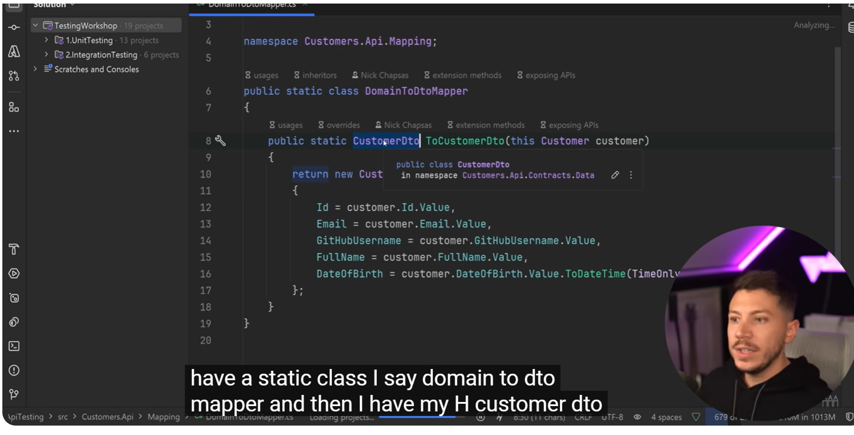

Ici : DTO 2 Domain Model

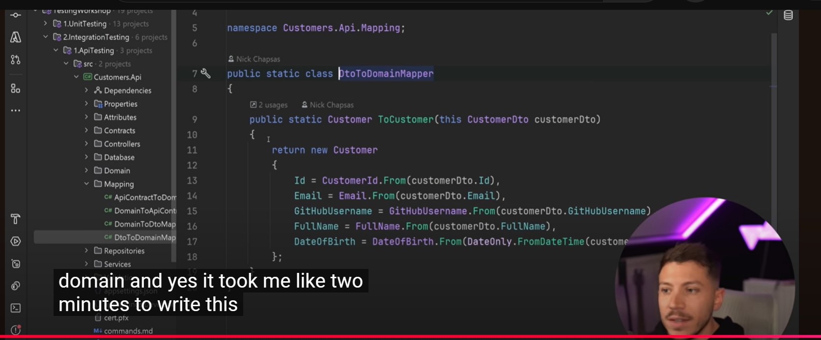

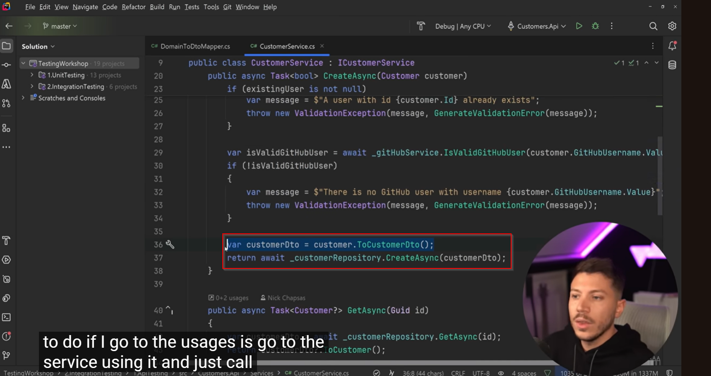

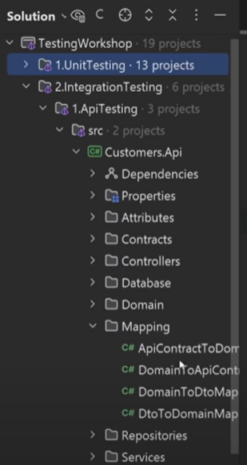

[**CleanArchitecture**](https://github.com/ardalis/CleanArchitecture)

<https://github.com/ardalis/CleanArchitecture>

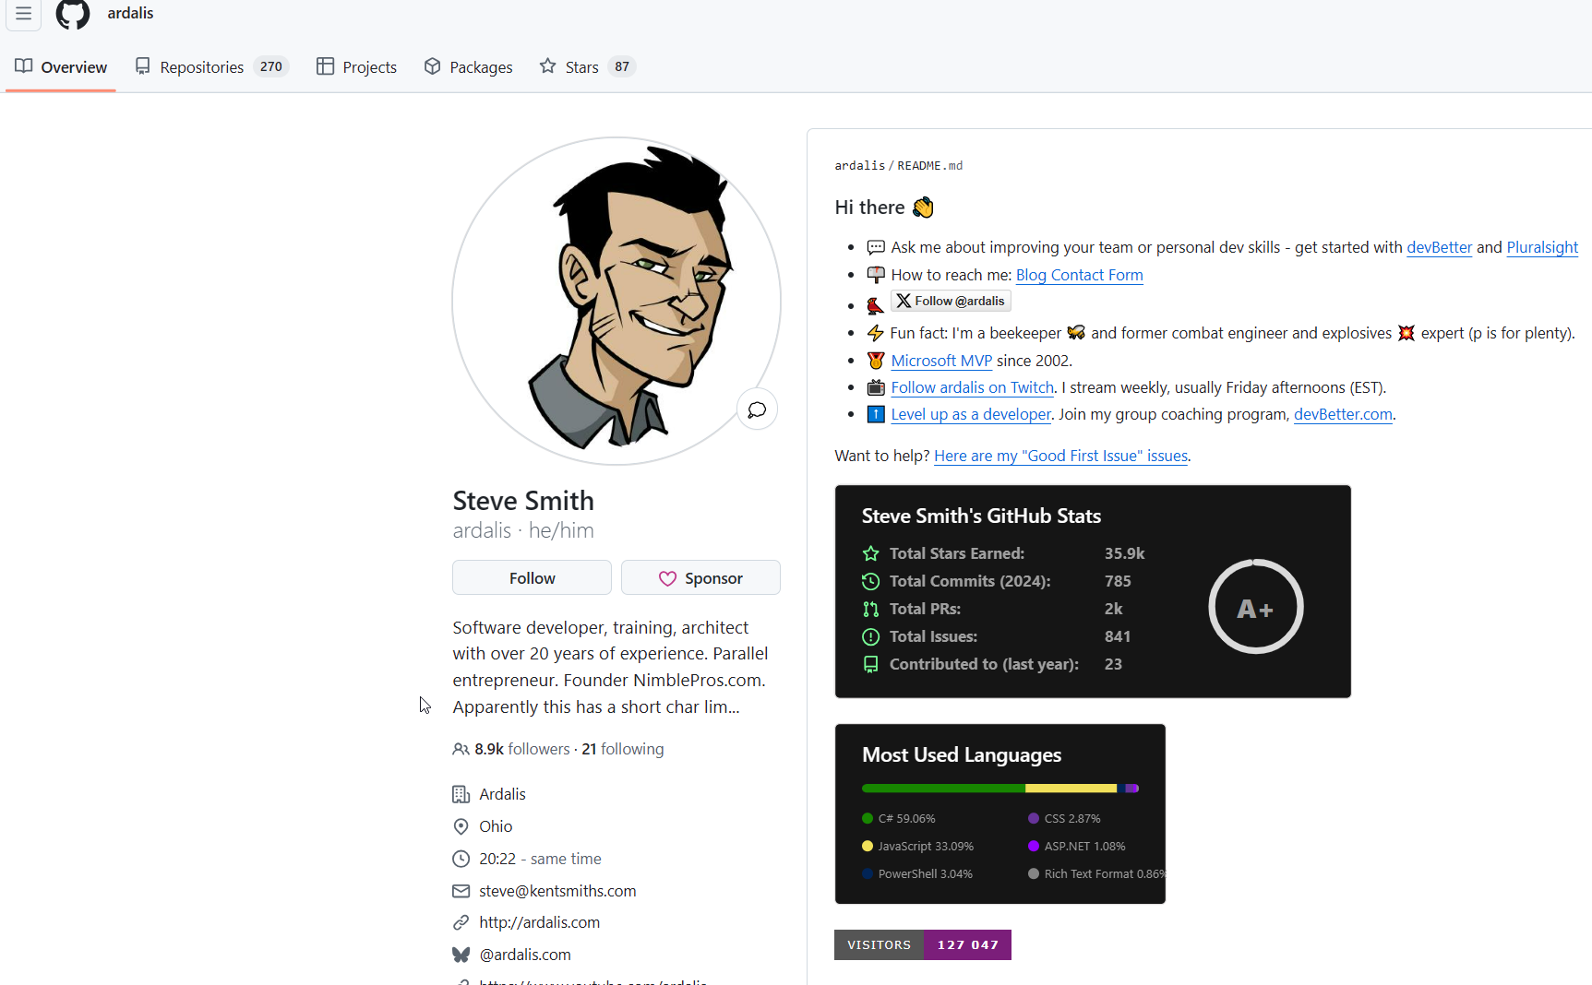

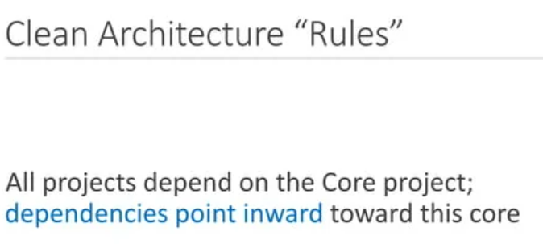

Dans ASP.NET (en particulier avec ASP.NET Core), il est effectivement courant et recommandé de nommer les paramètres des méthodes d'action HTTP (comme les méthodes HttpPost) avec le suffixe "Contract" ou "Dto" (Data Transfer Object).

Exemple :

csharp

Copy

[HttpPost]

public IActionResult Create(UserContract userContract)

{

*// Logique de création*

}

[HttpPut]

public IActionResult Update(UserUpdateContract updateContract)

{

*// Logique de mise à jour*

}

Cette convention présente plusieurs avantages :

1. Clarifie que l'objet est un contrat/DTO spécifique à l'échange de données
2. Distingue clairement les objets de transfert des modèles de domaine
3. Indique que l'objet est destiné à la validation et au transfert d'informations
4. Facilite la compréhension du code, notamment dans les API

C'est une pratique recommandée dans les architectures modernes .NET, en particulier avec les approches DDD (Domain-Driven Design) et les architectures propres.

CopyRetry

Claude does not have the ability to run the code it generates yet.

# Repository Pattern and Benefits

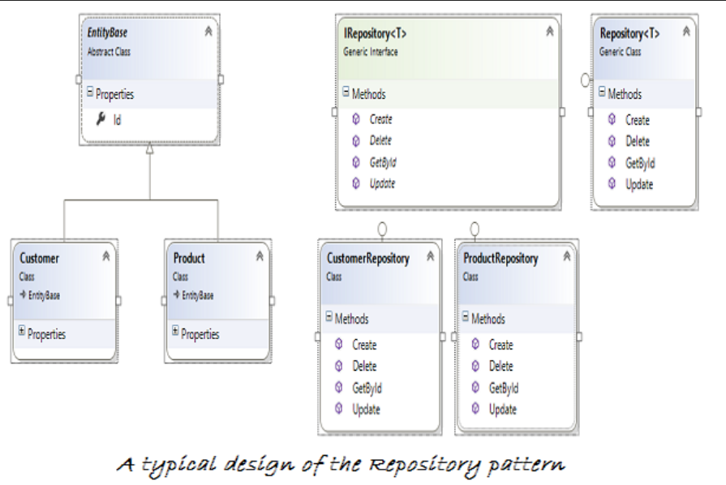

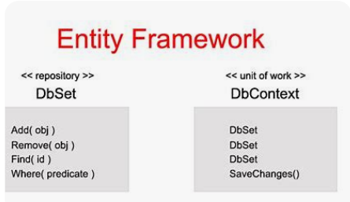

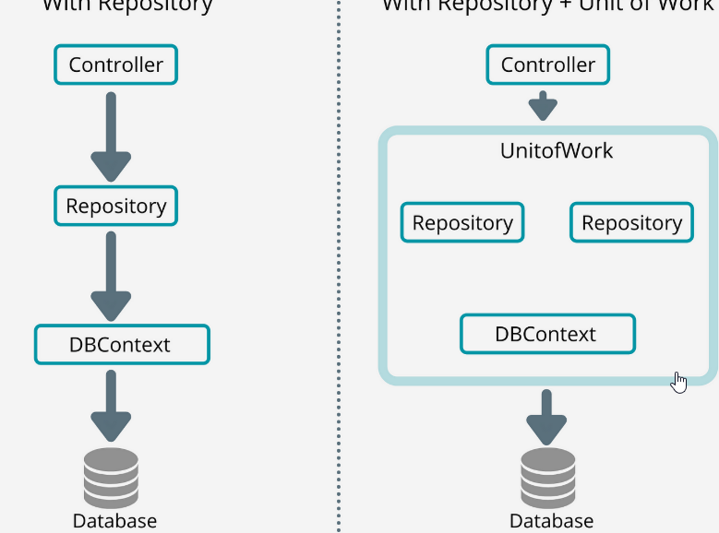

# Section 08 : Securing our ASP.NET Core API: Authentication and Authorization using JWT Token

## Authentication

* The process to determine a user Identity
* Username & Password
* By using authentication, we check we trust the user

## Authorization

* User permissions
* Roles, Policies, Claims
* Check if user has ReadOnly or ReadWrite Role

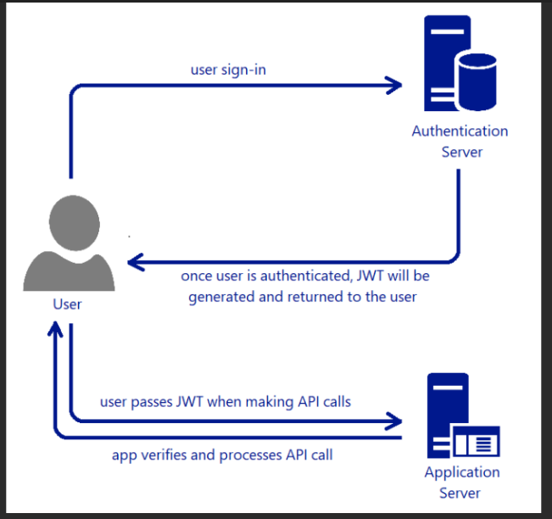

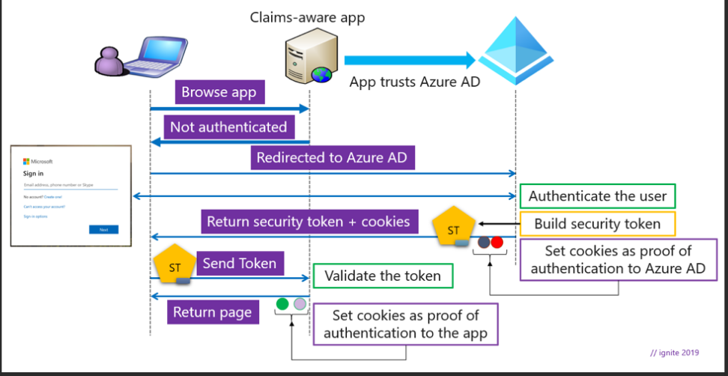

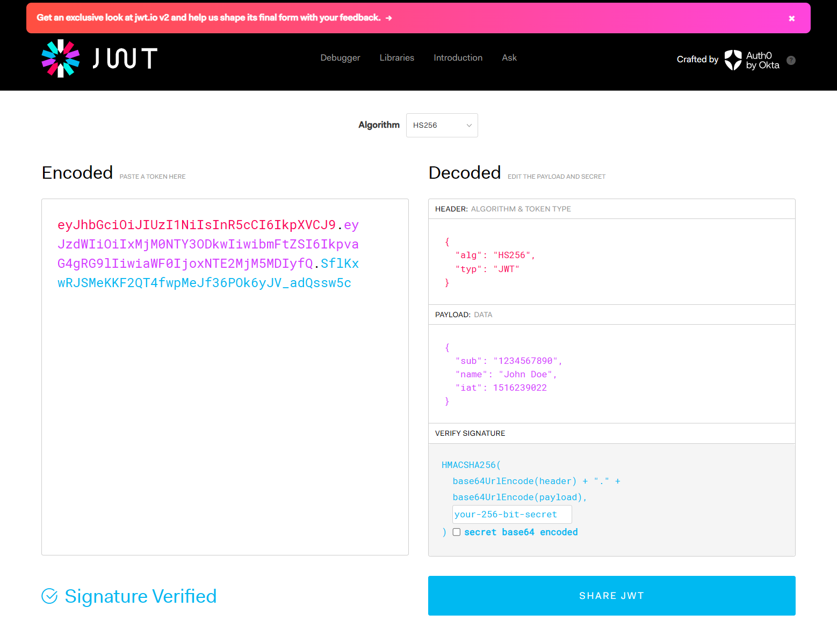

A JSON Web Token (JWT) is a compact, URL-safe means of representing claims to be transferred between two parties. These claims are encoded as a JSON object and digitally signed using JSON Web Signature (JWS). JWTs are commonly used for authorization and information exchange

1

2

.

### Structure of a JWT

A JWT consists of three parts separated by dots (.):

1. **Header**: Contains the type of token (JWT) and the signing algorithm (e.g., HMAC SHA256 or RSA).
2. **Payload**: Contains the claims, which are statements about an entity (typically the user) and additional data. There are three types of claims: registered, public, and private.
3. **Signature**: Verifies that the sender of the JWT is who it says it is and ensures that the message wasn't changed along the way.

Here's an example of a JWT:

xxxxx.yyyyy.zzzzz

### Common Uses

* **Authorization**: Once a user logs in, each subsequent request will include the JWT, allowing access to routes, services, and resources permitted with that token.
* **Information Exchange**: JWTs are a secure way to transmit information between parties, as they can be signed and verified

If you have any specific questions or need further details, feel free to ask!

Install Nuget Packages

Microsoft.AspNetCore.Authentication.JwtBearer

Microsoft.IdentityModel.Tokens

System.IdentityModel.Tokens.Jwt

Microsoft.AspNetCore.Identity.EntityFrameworkCore

Dans appsettings.json

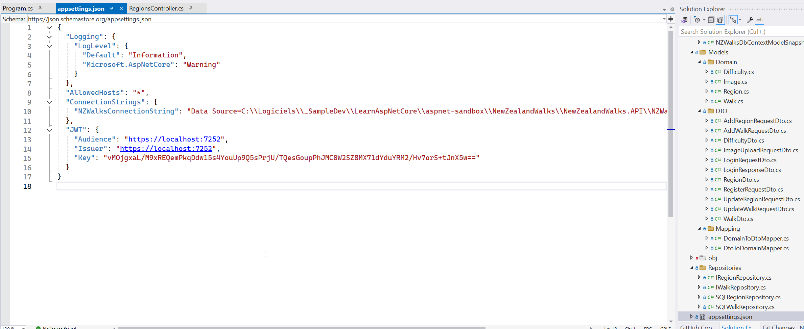

Dans le fichier Program.cs

## Global Exception Handling In ASP.NET Core Web APIs

Le Global Exception Handling dans ASP.NET Core Web APIs est un mécanisme qui permet de gérer les exceptions de manière centralisée dans toute votre application, plutôt que de les gérer individuellement dans chaque contrôleur ou méthode.

Il existe plusieurs approches pour implémenter le Global Exception Handling :

La plus simple :

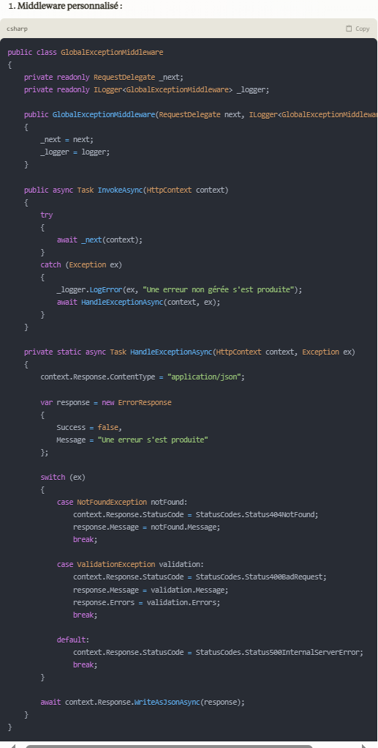

On ajoute le middleware dans Program.cs

*// Utilisation du middleware*

var builder = WebApplication.CreateBuilder(args);

var app = builder.Build();

app.UseMiddleware<GlobalExceptionMiddleware>();

## Versionning in ASP.NET Core Web API

Les bonnes pratiques pour le versioning d'API incluent :

1. **Documentation** :
   * Documenter clairement les changements entre versions
   * Fournir des guides de migration
   * Maintenir une documentation pour chaque version
2. **Compatibilité** :
   * Éviter les changements cassants dans les versions mineures
   * Maintenir la rétrocompatibilité quand possible
   * Planifier les dépréciations à l'avance
3. **Gestion des versions** :
   * Ne pas créer trop de versions simultanées
   * Avoir un plan clair pour la dépréciation des anciennes versions
   * Communiquer clairement avec les utilisateurs de l'API
4. **Tests** :
   * Tester toutes les versions supportées
   * Vérifier la compatibilité entre versions
   * Automatiser les tests de régression

Cette approche structurée du versioning permet de :

* Gérer efficacement l'évolution de votre API
* Maintenir la compatibilité avec les clients existants
* Introduire de nouvelles fonctionnalités sans casser l'existant
* Fournir une expérience utilisateur cohérente

1. **Installation du package NuGet** :

Microsoft.AspNetCore.Mvc.Versioning

**Principales méthodes de versioning**

* **URL Versioning**
* 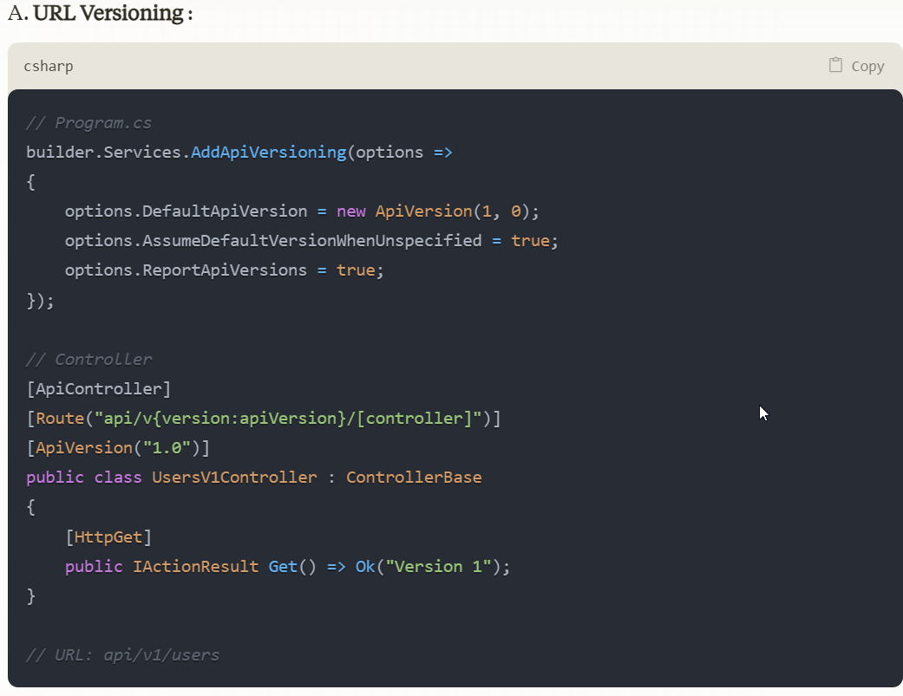
* 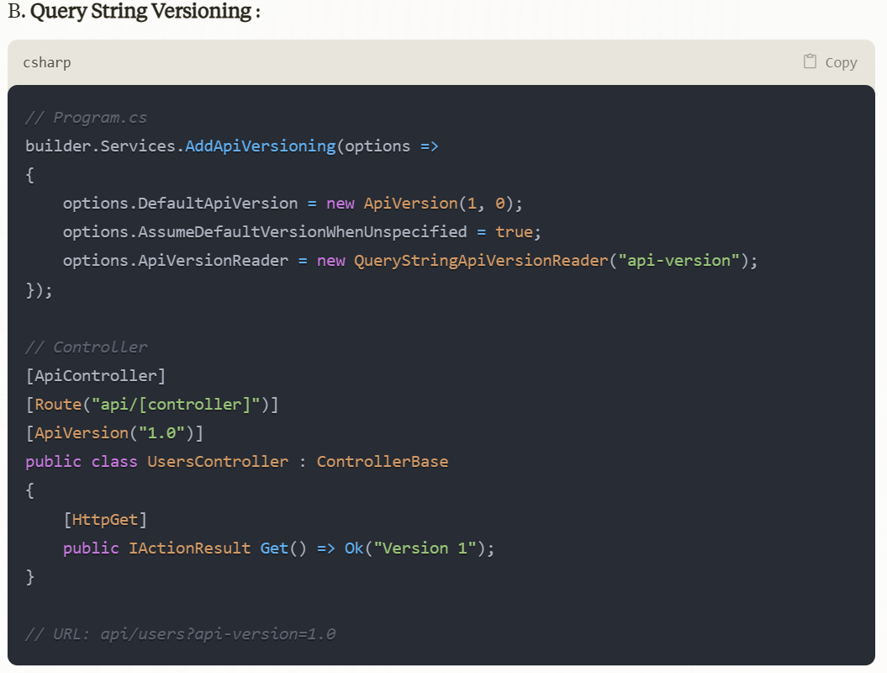
* 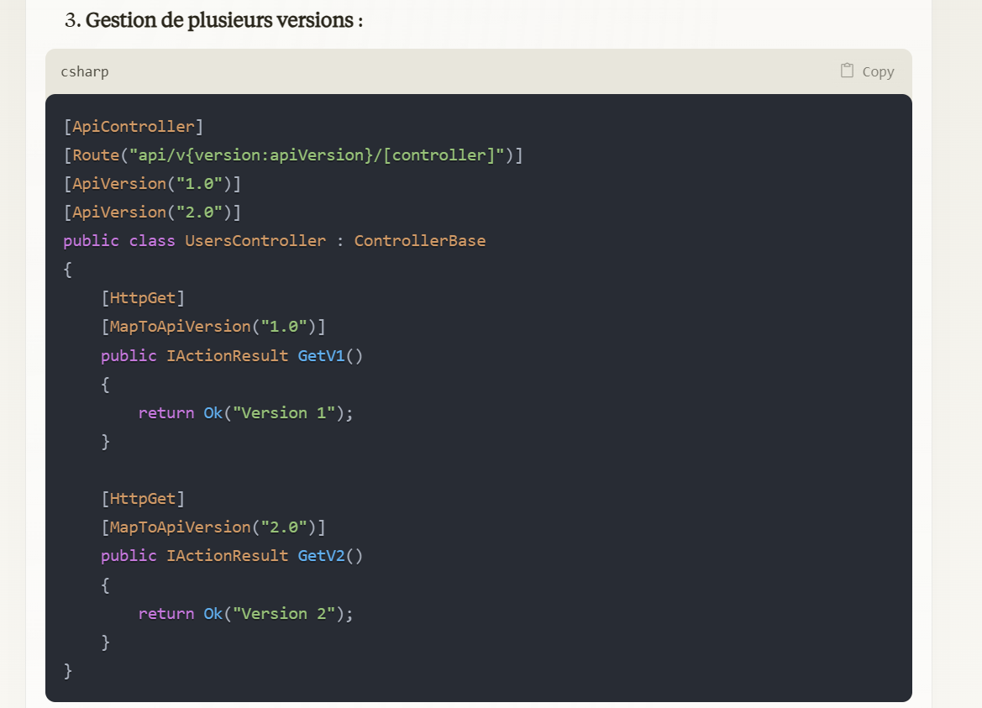

# Consuming a Asp.NET Core API